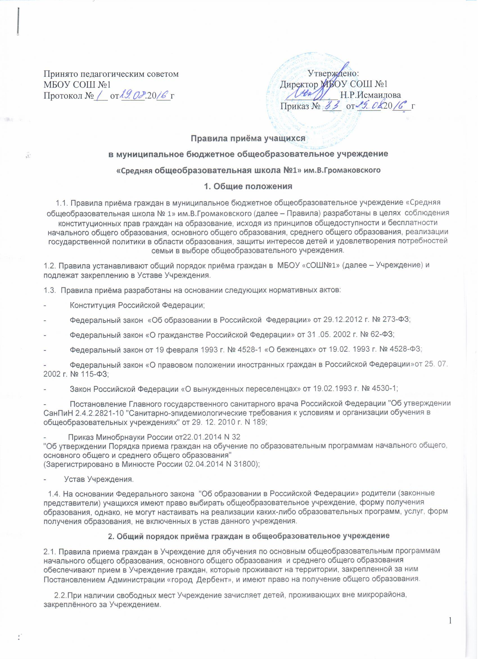
2.3 При приеме на свободные места граждан, не зарегистрированных на закрепленной территории преимущественным правом обладают граждане имеющие право на первоочередное представление места в Учреждении в соответствии с законодательством Российской Федерации и нормативными правовыми актами субъектов Российской Федерации.
2.4. Гражданам, не проживающим на территории закреплённого за Учреждением микрорайона, может быть отказано в приёме только по причине отсутствия свободных мест.
2.5. В случае отказа в предоставлении места в Учреждении родители (законные представители) для решения вопроса об устройстве ребенка в другое учреждение обращаются в Управление образованием Администрации ГО «город Дербент».
2.6. Отсутствие регистрации по месту жительства не может быть основанием для отказа в приеме в Учреждение.
2.7. Приём граждан на уровни начального общего образования, основного общего образования, среднего общего образования на конкурсной основе не допускается.
Не допускаются ограничения по полу, расе, национальности, языку, происхождению, отношению к религии, убеждению, принадлежности к общественным организациям (объединениям), состоянию здоровья, социальному положению.
2.8. Учащиеся имеют право на перевод в другое общеобразовательное учреждение, реализующее общеобразовательную программу соответствующего уровня. Перевод учащихся в другое общеобразовательное учреждение производится по письменному заявлению родителей (законных представителей), в котором указывается, куда выбывает несовершеннолетний. Общеобразовательное учреждение после выбытия учащегося должно получить подтверждение (справку) о приёме данного учащегося в другое общеобразовательное учреждение.
2.9. Лица без гражданства, иностранные граждане имеют право на устройство детей в Учреждение наравне
с гражданами Российской Федерации.
2.10. Учреждение с целью ознакомления родителей (законных представителей) учащихся с Уставом учреждения, лицензией на осуществление образовательной деятельности, со свидетельством о государственной аккредитации Учреждения, со свидетельством о государственной аккредитации, с образовательными программами и другими документами, регламентирующими организацию образовательного процесса размещает копии указанных документов на информационном стенде и в сети Интернет на официальном сайте Учреждения.
2.11. Прием граждан в Учреждение осуществляется по личному заявлению родителей (законных представителей) ребенка при предъявлении оригинала документа, удостоверяющего статус заявителя. Учреждение может осуществлять прием указанных заявлений в форме электронного документа с использованием информационно-телекоммуникационных сетей общего пользования. В заявлении родителями (законными представителями) ребенка указываются следующие сведения о ребенке:
- фамилия, имя, отчество (последнее – при наличии);
- дата и место рождения;
- фамилия, имя, отчество (последнее – при наличии) родителей (законных представителей) ребенка.
3.Правила приёма детей в 1 класс:
3.1. В первый класс принимаются дети, достигшие к 1 сентября учебного года возраста шести лет шести месяцев при отсутствии противопоказаний по состоянию здоровья, но не позже достижения ими возраста восьми лет. По заявлению родителей (законных представителей) Управление образованием Администрации
ГО «город Дербент» вправе разрешить прием детей в общеобразовательное учреждение для обучения в более позднем возрасте.
3.2. Запрещается приём детей в первый класс Учреждения на основании результатов тестирования, собеседования и иных форм выявления уровня подготовленности ребёнка к обучению.
3.3. Прием заявлений в первый класс Учреждения для закрепленных лиц начинается с 01 марта текущего года. Документы, представленные родителями (законными представителями), регистрируются в журнале приема заявлений в первый класс.
3.4. До начала приема документов в 1 класс Учреждение информирует граждан на информационном стенде и сайте Учреждения:
- о перечне общеобразовательных программ, на которые объявляется прием обучающихся, и сроках их освоения в соответствии с лицензией;
- о количестве первых классов, открывающихся в школе в текущем учебном году;
- о планируемом количестве мест по классам и общеобразовательным программам;
- о перечне нормативных документов, которыми руководствуется Учреждение при приеме в первый класс;
- о перечне документов, необходимых при подаче заявления в первый класс;
- о графике приёма документов.
3.5. Информация о порядке приема документов также доводится до сведения граждан путем проведения собраний, дней открытых дверей для родителей будущих первоклассников.
3.6. Зачисление в Учреждение оформляется приказом руководителя Учреждения в течение 7 рабочих дней после приема документов.
3.7. Для детей, не зарегистрированных на закрепленной за Учреждением территории, прием заявлений в первый класс начинается с 01 августа текущего года до момента заполнения свободных мест, но не позднее 05 сентября текущего года.
3.8. Учреждение, закончившее прием в первый класс всех детей, зарегистрированных на закрепленной территории, вправе осуществлять прием детей, не зарегистрированных на закрепленной территории, ранее 1 августа.
3.9. Родители (законные представители) ребенка предъявляют:
- оригинал свидетельства о рождении ребенка;
- оригинал свидетельства о регистрации ребенка по месту жительства.
3.10. Родители (законные представители) ребенка, являющегося иностранным гражданином или лицом без гражданства и не зарегистрированного на закрепленной территории, дополнительно предъявляют заверенные в установленном порядке копии документа, подтверждающего родство заявителя (или законность представления прав несовершеннолетнего), и документа, подтверждающего право заявителя на пребывание в Российской Федерации.

3.11. Иностранные граждане и лица без гражданства, в том числе соотечественники за рубежом, все документы представляют на русском языке или вместе с заверенным в установленном порядке переводом на русский язык.
3.12. Родители (законные представители) детей имеют право по своему усмотрению представлять другие документы, в том числе медицинское заключение о состоянии здоровья ребенка.
3.13. При приеме в первый класс в течение учебного года родители (законные представители) обучающегося дополнительно представляют личное дело учащегося, выданное учреждением, в котором он обучался ранее.
4.Правила приёма детей в 5-9 классы
4.1. На уровень основного общего образования принимаются учащиеся, освоившие общеобразовательную программу начального общего образования, а также учащиеся, поступившие в порядке перевода из других общеобразовательных учреждений.
4.2. Заявления родителей (законных представителей) о приёме учащегося на уровень основного общего образования после окончания уровня начального общего образования в данном общеобразовательном учреждении не требуется.
4.3 На уровень среднего общего образования принимаются учащиеся, имеющие аттестат об основном общем образовании и желающие получить среднее общее образование.
4.4.Для приёма учащихся на уровень среднего общего образования учащийся, имеющий аттестат об основном общем образовании подает заявление на имя директора Учреждения
5.Делопроизводство
5.1. Документы, представленные родителями (законными представителями) детей, регистрируются в журнале приема заявлений. После регистрации заявления родителям (законным представителям) детей выдается расписка в получении документов, содержащая информацию о регистрационном номере заявления о приеме ребенка в учреждение, о перечне представленных документов. Расписка заверяется подписью должностного лица Учреждения, ответственного за прием документов, и печатью Учреждения.
5.2. Зачисление в Учреждение оформляется приказом директора и доводится до сведения родителей (законных представителей) учащихся.
5.3. Приказы размещаются на информационном стенде в день их издания.
5.4. Факт ознакомления родителей (законных представителей) ребенка, в том числе через информационные системы общего пользования, с лицензией на осуществление образовательной деятельности, свидетельством о государственной аккредитации учреждения, уставом Учреждения фиксируется в заявлении о приеме и заверяется личной подписью родителей (законных представителей) ребенка.
Подписью родителей (законных представителей) учащегося фиксируется также согласие на обработку их персональных данных и персональных данных ребенка в порядке, установленном законодательством Российской Федерации.
5.5. На каждого ребенка, зачисленного в Учреждение, заводится личное дело, в котором хранятся все сданные при приеме копии документов.

